МБОУ «Средняя общеобразовательная школа № 4»
г. Алейска

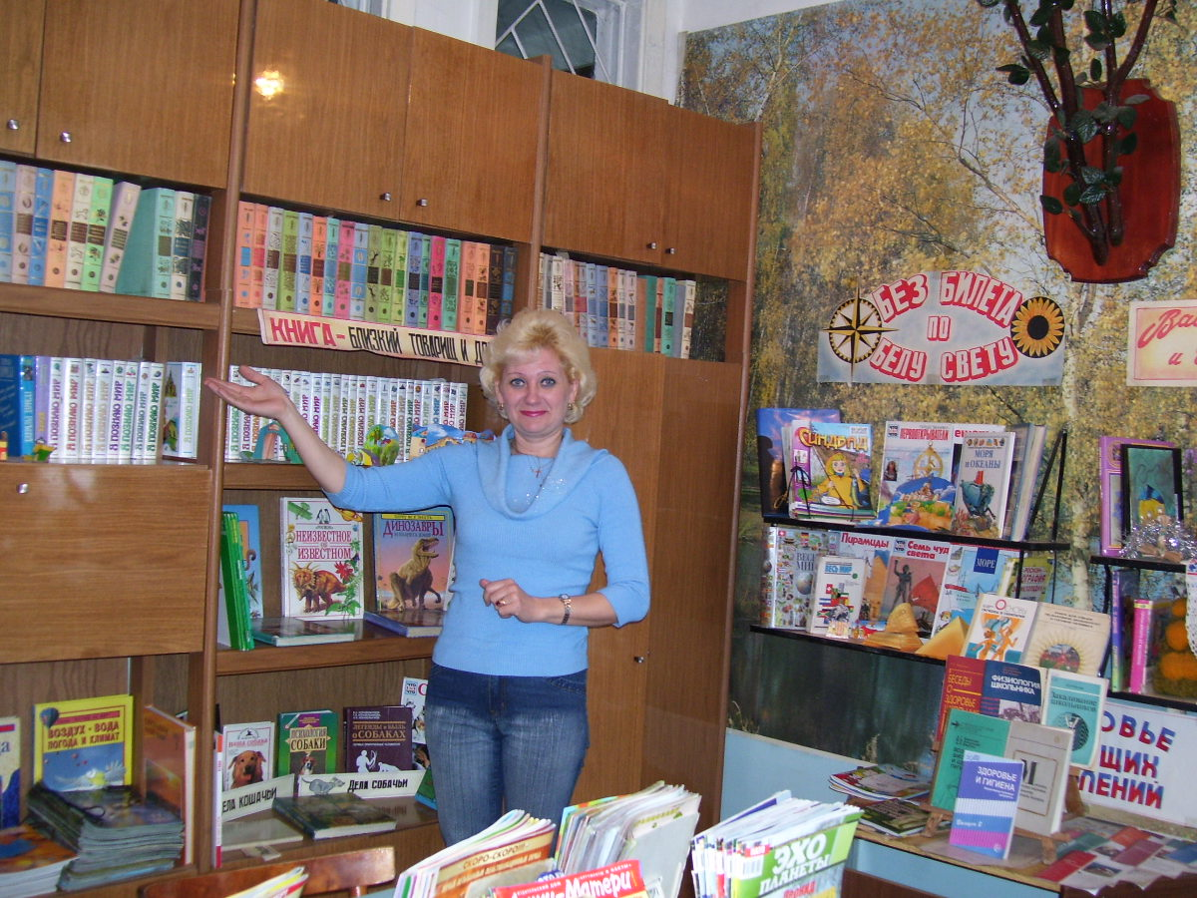

ПАСПОРТ
Библиотечно – информационного центра

Ответственный за кабинет:
Романенкова Елена Анатольевна,
ведущий библиотекарь.

МБОУ «Средняя общеобразовательная школа №4»
Почтовый адрес
659316 Алтайский край г, Алейск, ул. Гвардейская, 10
Телефон (приемная)
25916
E-mail
http:schoolnum4@yandex.ru
Ф.И.О. руководителя образовательного учреждения
Ольга Александровна Кореннова
Ф.И.О. ведущего библиотекаря
Елена Анатольевна Романенкова
Телефон мобильный 8 983 542 08 50

1.Общие сведения
Год основания библиотеки 1967
Этаж- 3 Общая площадь – 67,7м
Наличие читального зала: совмещен с абонементом
Наличие книгохранилища для учебного фонда: есть

Материально-техническое обеспечение библиотеки:

1 | ноутбук Lenovo | 3
2 | колонки Genius | 2
3 | проектор Optoma | 1
4 | система беспроводной сети | 1
5 | экран | 1
6 | мышь Genius | 3
7 | телевизор | 1
8 | дивиди | 1
9 | видеомагнитофон | 1
10 | лазерное МФУ | 1

2. Сведения о кадрах

2.1 Сведения о кадрах |  | 2018-2019 |  | 2019-2020 |  | 2020-2021 |  | 2021-2022 |  | 2022-2023 | 2023-2024
2.1. Штат библиотеки
Штат библиотеки: 1 человек
Образование ведущего библиотекаря:
1.Барнаульский государственный педагогический колледж (учитель начальных классов) 2004 год
2. н/в(5 лет) Телавский педагогический институт - 1994 год

2.2. Стаж библиотечной работы сотрудника библиотеки | 24
2.3. Стаж работы в данном образовательном учреждении сотрудника библиотеки | С 2002 г.  17
2.5. Размер надбавок (указать источник надбавки) | 15% за работу  с учебным фондом,  стимулирующая доплата |  | 15% за работу  с учебным фондом,  стимулирующая доплата |  | 15% за работу  с учебным фондом,  стимулирующая доплата |  | 15% за работу с учебным фондом,  стимулирующая доплата |  | 15% за работу  с учебным фондом,  стимулирующая доплата |  | 15% за работу  с учебным фондом,  стимулирующая доплата

Повышение квалификации всех сотрудников библиотеки (Ф.И.О. обучающегося, организация, год окончания)
28.03.2005 - 09.04. 2005 АКИПКРО «Психолога – педагогические основы деятельности школьных библиотек в условиях информатизации образования» 96 часов. Романенкова Е.А.
10.02. 2014 – 03.03.2014 АКИПКРО « Проектирование модели деятельности библиотечно – информационного центра по созданию единой информационной среды общеобразовательного учреждения» 72 часа. Романенкова Е.А.
20. 03.2018 – 21.03. 2018 АКИПКРО «« Проектирование модели деятельности библиотечно – информационного центра по созданию единой информационной среды общеобразовательного учреждения» 16 часов. Романенкова Е.А.
Владение компьютером - Романенкова Е.А. – уверенный пользователь

3. График работы библиотеки:
Понедельник – пятница 8.30 – 17.00
Суббота, Воскресенье - выходные
Четверг – методический день

4. Наличие нормативных документов (нужное подчеркнуть):
4.1 Положение о БИЦ (да, нет)
4.2 Правила пользования БИЦ (да, нет)
4.3 Должностная инструкция ведущего библиотекаря (да, нет)
4.4 Приказ о создании библиотечно-информационного центра (БИЦ)
4.5 Программа развития БИЦ
4.6 План работы БИЦ (да, нет)
4.7Анализ работы БИЦ за предыдущий год (да, нет)
4.8 График работы БИЦ
4.9 Инструкция по технике безопасности в БИЦ

5. Наличие отчетной документации (нужное подчеркнуть)
5.1 Книга суммарного учета основного фонда (да, нет)
5.2 Книга суммарного учета учебного фонда (да, нет)
5.3 Инвентарные книги (да, нет)
5.4 Тетрадь учета документов временного хранения (да , нет)
5.5 Тетрадь учета книг, принятых от читателя взамен утерянных (да, нет)
5.6 Дневник работы библиотеки (да , нет)
5.7 Папка копий счетов и накладных (да, нет)
5.8 Книга выдачи учебников по классам (да, нет)
5.9 Папки актов движения фондов (да, нет)
5.10 Тетрадь суммарного учета документов на нетрадиционных носителях (CD/DVD, аудио и видеокассеты) (да, нет)
5.11 Акты о проведении инвентаризации и проверок фонда (да, нет)

6. Сведения о фонде
Расстановка библиотечного фонда в соответствии с ББК (да, нет, частично)
Расстановка учебного фонда (по классам)

6. Сведения о фонде на 1 января | Кол-во  2017-2018  уч. год | Кол-во 2018-2019 уч. год | Кол-во 2019-2020 уч. год | Кол-во 2020-2021 уч. год | Кол-во 2021-2022 уч. год | Кол-во 2022-2023 уч. год
6.1. Основной фонд (художественно-познавательная, методическая литература) (экз.) | 4839+ 148=4987
- Фонд учебной литературы (экз.) | 12229
- Документы на нетрадиционных носителях (экз.) | CD-34
- Всего поступило за год | 1031
6.4.1.основной фонд | 6
6.4.2.учебный фонд | 1025

7. Справочно-библиографический аппарат библиотеки
7.1 Алфавитный каталог (да, нет)
7.2 Систематический каталог (да, нет)
7.3Систематическая картотека статей (да, нет)
7.4 Картотека учебной литературы (да, нет)
7.5 Папка с методическими разработками (да, нет)
7.6.Библиографические справки (да, нет)
7.7.Библиотечные уроки (да, нет)

8. Массовая работа
8.1 Общее количество массовых мероприятий за год- 1-2
8.3 Формы работы: проектная деятельность, литературные гостиные, уроки информационной грамотности, викторины, конкурсы, устные журналы. Книговыдачи, выставки, театрализованные праздники

9. Выставочная работа
9.1 Общее количество книжных выставок (за год) - 10-15
9.2 Постоянные выставочные работы:
Россия – священная наша держава
Азбука прав для детей
Что за прелесть эти сказки
Алтай – жемчужина Сибири
Перелистай страницы истории
Наш любимый город
Друзья наши меньшие
Школа – это, прежде всего книга
Здоровье будущих поколений
Сохраним наш мир

10. Основные источники комплектования
- региональные средства
- внебюджетные средства

11. Основные показатели работы (основной фонд)

11. Основные показатели работы | Кол-во 2017-2018 уч. год | Кол-во 2018-2019уч. год | Кол-во 2019-2020 уч. год | Кол-во 2020-2021 уч. год
11.1.Книговыдача | 6083
11.2.Книгообеспечен ность (библ. фонд книг/ число читателей) | 8,3
11.3.Обращаемость основного фонда (Колич. книговыдач/ библ. фонд книг) (без учебников) | 1,3
11.4.Число посещений | 3942
11.5.Посещаемость (Колич. посещений/ число читателей) | 6,6
11.6. Читаемость (Колич. книговыдач/ число читателей) | 10,0

12. Читатели библиотеки

Группы | Кол-во 2018-2019 уч. год | Кол-во 2019-2020 уч. год | Кол-во 2020-2021 уч. год | Кол-во 2021-2022 уч. год | Кол-во 2022-2023 уч. год
учащихся начальной ступени | 534
учащихся средней ступени | 421
учащихся старшей ступени | 52
педагогических работников | 42
прочие | 9
Итого: | 1058

